Arbeitsbereich: | Werk 2 |  |  | Betriebsanweisung  gemäß § 14 GefStoffV |  |  |  |  | 
Datum: | 24.03.2009
Verantwortlich: | Hr. Pommer

Gefahrstoffbezeichnung

Langzeitkühlerfrostschutz
Form: flüssig |  |  |  |  | Farbe: hellrot |  |  | Geruch: schwach

Gefahren für Mensch und Umwelt
 |  | Gefahren für Mensch:  Gesundheitsschädlich bei Verschlucken.  Gefahren für Umwelt:  Nicht in Kanalisation/Oberflächenwasser/Grundwasser gelangen lassen.

Schutzmaßnahmen und Verhaltensregeln
Technische Schutzmaßnahmen und Verhaltensregeln:
Schutzbrille tragen. Schutzhandschuhe tragen.
Für gute Belüftung / Absaugung am Arbeitsplatz sorgen.
 |  | Persönliche Schutzmaßnahmen und Verhaltensregeln:  Atemschutz: bei Überschreitung der Grenzwerte Atemschutzgerät  Handschutz: Schutzhandschuhe  Augenschutz: Schutzbrille
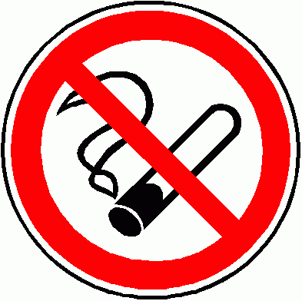 |  | Hygienische Schutzmaßnahmen und Verhaltensregeln:  Während des Umgangs mit dem Produkt keine Nahrungs- und Genuss-mittel zu sich nehmen. Keine Nahrungs- und Genussmittel im Arbeits- und Lagerraum aufbewahren. Nach Beendigung der Arbeit und vor den Pau-sen Hände gründlich nach Hautschutzplan reinigen und pflegen. Produkt-verunreinigte Lappen nicht in Taschen der Kleidung stecken. Rauchverbot!

Verhalten im Gefahrenfall
 |  | Maßnahmen zur Brandbekämpfung:  Geeignete Löschmittel sind Kohlendioxid (CO₂), Pulver, Schaum und Wassersprühnebel. Nicht geeignet ist Wasservollstrahl.  Maßnahmen bei unbeabsichtigter Freisetzung:  Schutzkleidung tragen. Mit saugfähigem Material (Sand, Erde, Kieselgur) oder mit Lappen aufnehmen und ordnungsgemäß entsorgen.

Erste Hilfe
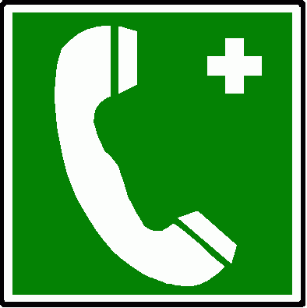 |  | Einatmen: frische Luft. Bei anhaltenden Beschwerden Arzt konsultieren.  Haut: mit Wasser und Seife reinigen. Beschmutzte oder getränkte Kleidung sofort ausziehen. Bei Hautreizungen Arzt aufsuchen.  Augen: bei geöffnetem Lidspalt unter fließendem Wasser spülen. Sofort Arzt konsultieren.  Verschlucken: Wasser nachtrinken. Kein Erbrechen herbeiführen. Sofort Arzt konsultieren.
 |  | Feuerwehr: |  |  |  | 112 | Rettungsdienst: |  |  | 19222
 |  | Ersthelfer: |  |  |  | Siehe Aushang | Durchgangsarzt: |  |  | Siehe Aushang

Sachgerechte Entsorgung
Nicht in die Kanalisation / Oberflächenwasser / Grundwasser gelangen lassen. Darf nicht zusammen mit Hausmüll entsorgt werden. Entsorgung gemäß behördlichen Vorschriften.
Freigabe Verantwortlicher:

